[2026]

CRYPTO - SENTINEL

[ DETECT . INFILTRATE . INTELLIGENCE]

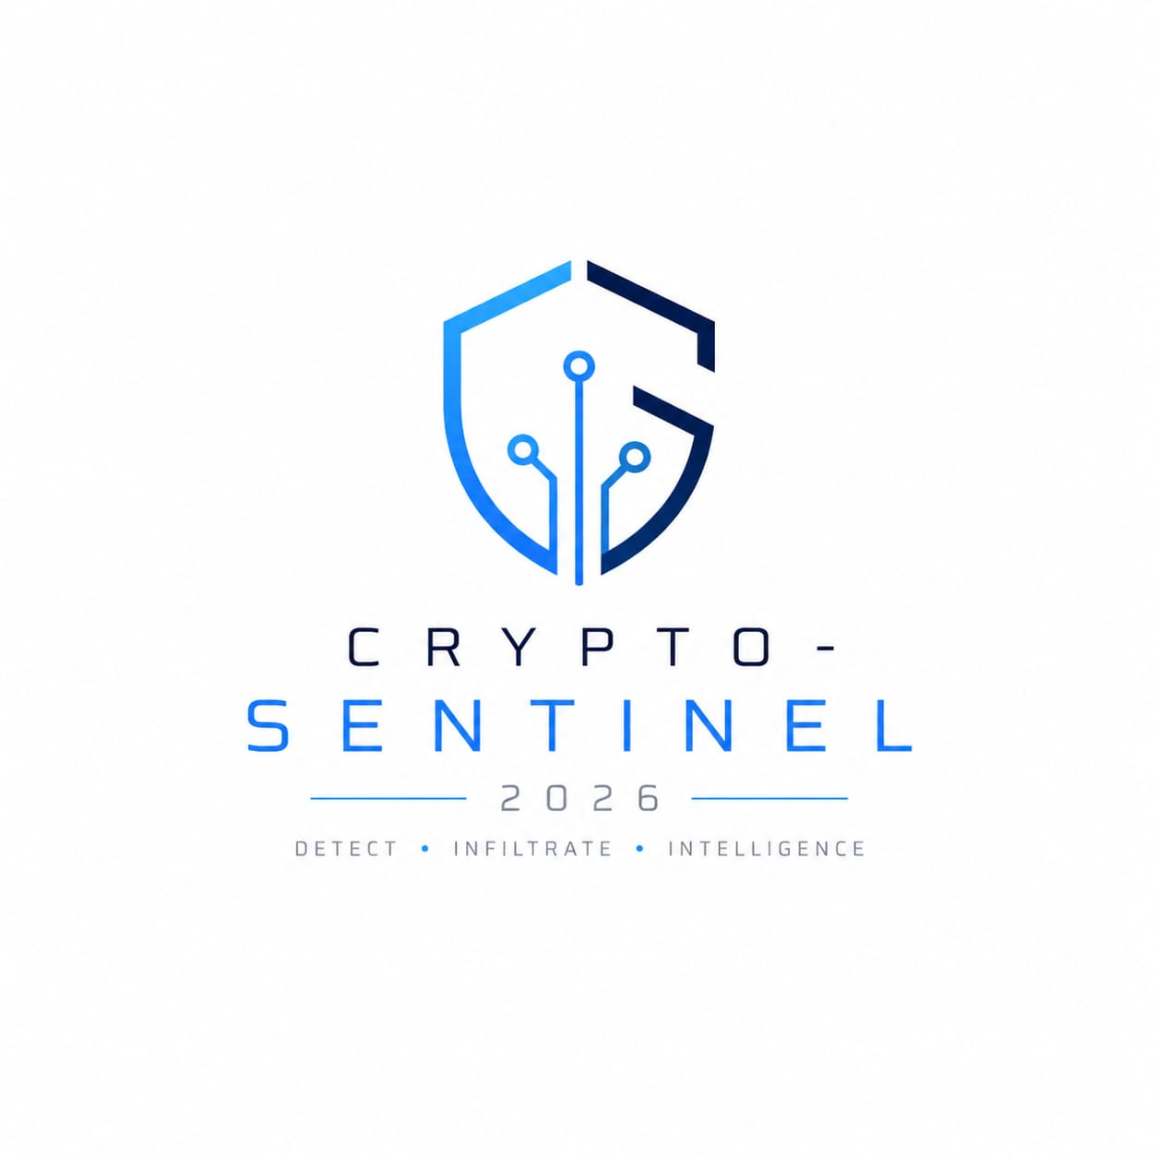

TIM EXPRESSO ( PIDI DIGDAYA X HACKATHON 2026)
UNIVERSITAS KUNINGAN

FUTURE COLLEGE PLAN STRATEGY

Judul Rancangan/Skripsi:
MedVis - Diagnose Smarter, Live Healthier

Deskripsi Project :
MedVis adalah AI-based Multimodal Medical Diagnosis System atau sistem diagnosis kesehatan berbasis Artificial Intelligence (AI) yang menggabungkan Computer Vision, Natural Language Processing (NLP), dan Data Analytics untuk melakukan diagnosis awal secara rinci dan terstruktur sesuai dengan standar medis internasional seperti ICD-10/ICD-11 (International Classification of Diseases) dan SNOMED CT (Systematized Nomenclature of Medicine – Clinical Terms).
Aplikasi ini dirancang untuk mengolah data multimodal, yaitu kombinasi antara data numerik fisiologis, data teks keluhan pasien, dan citra medis, untuk menghasilkan diagnosis awal yang akurat, terstandarisasi, dan siap digunakan sebagai clinical decision support system (CDSS).

Konteks Medis :
MedVis memproses berbagai parameter kesehatan yang umum digunakan dalam diagnostik klinis:
- Tingkat gula darah (blood glucose level)
- Tekanan darah sistolik/diastolik (blood pressure)
- Suhu tubuh (body temperature)
- Denyut dan irama jantung (heart rate s heart rate variability)
- Oksigen darah (SpO₂) jika tersedia dari perangkat wearable
Untuk pencitraan medis, MedVis menggunakan Computer Vision untuk analisis:
- Dermatologi – Identifikasi lesi kulit, ruam, infeksi jamur/bakteri
- Gastroenterologi – Analisis feses untuk indikasi diare, konstipasi, perdarahan saluran cerna
- Pulmonologi – Analisis dahak untuk indikasi infeksi paru seperti bronkitis atau TBC
Hasil diagnosis awal diberi label sesuai kode ICD-10, sehingga dapat diintegrasikan dengan Electronic Medical Record (EMR) atau Electronic Health Record (EHR) rumah sakit.

Pendekatan Teknis:
Arsitektur AI MedVis menggabungkan beberapa komponen utama:
- Natural Language Processing (NLP)
Menggunakan model Transformer (BERT multilingual fine-tuned) untuk memproses keluhan pasien dalam bahasa Indonesia/Inggris.
Melakukan entity recognition untuk mendeteksi gejala medis yang relevan (contoh: "demam", "nyeri dada").

- Computer Vision (CV)
Convolutional Neural Networks (CNN) seperti EfficientNet atau ResNet50 untuk klasifikasi citra medis (kulit, feses, dahak).
Image segmentation (U-Net/Mask R-CNN) untuk memisahkan area patologis dari citra. Explainable AI (Grad-CAM) untuk menampilkan area fokus model.
- Data Fusion Layer
Menggabungkan visual features dari CNN dan structured data features (tensi, gula darah, dll.) menggunakan Feature-Level Fusion.
Model pengambilan keputusan menggunakan Gradient Boosting atau Random Forest untuk diagnosis awal.
- Standarisasi Output
Output diagnosis awal memuat ICD-10 code, confidence score, dan rekomendasi tindak lanjut sesuai clinical guidelines.

Keamanan dan Privasi Data
Anonymization : Data pasien dihapus semua identitas pribadinya Atau bisa disimpan untuk keperluan rekam medis Rumah sakit.
Encryption : Data disimpan dan dikirim dengan protokol AES-256.
Compliance : Sesuai standar keamanan data kesehatan seperti HIPAA dan GDPR.

Contoh Alur Penggunaan
- Dokter/Pengguna memasukkan keluhan (teks) + parameter vital (numerik) + foto (kulit/feses/dahak).
- Data teks diproses oleh modul NLP untuk ekstraksi gejala medis.
- Data numerik dianalisis terhadap rentang klinis normal.
- Citra dianalisis oleh CNN untuk mendeteksi kelainan visual.
- Hasil semua analisis difusikan pada decision engine.
- Output berupa diagnosis awal dengan kode ICD-10 + confidence score + rekomendasi medis awal.

TAHAPAN PENGEMBANGAN TINGKAT LANJUT

Tahap 1 – Prototype Internal untuk Rumah Sakit (Magang)
Tujuan: Menunjukkan proof of concept dan membangun kredibilitas medis.
Target pengguna: Dokter s tenaga medis di rumah sakit mitra magang. Fitur utama:
  - Input keluhan pasien + data vital (tensi, suhu, gula darah, dll.)
  - Analisis citra medis (kulit, feses, dahak) untuk second opinion.
  - Integrasi ICD-10 untuk hasil diagnosis awal.
  - Dashboard dokter untuk melihat hasil analisis dan confidence score.
Keamanan : Data tidak meninggalkan server rumah sakit (compliance HIPAA/GDPR). Output : Hanya diagnosis awal + catatan AI, bukan rekomendasi obat.

Tahap 2 – Rilis Publik untuk Pasien (Freemium)
Tujuan: Memperluas pengguna, mengedukasi masyarakat, dan mengumpulkan data untuk meningkatkan akurasi AI.
Target pengguna: Pasien umum via Play Store/Web App. Fitur tambahan:
  - Input mandiri keluhan + foto (kulit/feses/dahak).
  - Hasil diagnosis awal + edukasi penyakit + anjuran pemeriksaan lanjutan.
  - Rekomendasi gaya hidup s pencegahan.
Monetisasi awal: Freemium → gratis untuk diagnosis dasar, berbayar untuk analisis lanjutan s laporan detail.

Tahap 3 – Versi Premium untuk Monitoring Pasien
Tujuan: Menjadi paid service untuk daily health tracking dan remote patient monitoring.
Target pengguna: Pasien kronis, pasien pasca operasi, lansia. Fitur premium:
  - Monitoring harian data vital (via input manual atau wearable).
  - Rekomendasi obat harian sesuai resep dokter.
  - Laporan kesehatan mingguan untuk dokter keluarga.
  - Sistem reminder minum obat s kontrol. Monetisasi: Subscription bulanan atau paket tahunan.

Alasan Strategi Bertahap Ini Kuat :
- Tahap awal (magang di RS) membangun validasi klinis s reputasi.
- Tahap publik membuka akses data lebih banyak untuk training AI.
- Tahap premium memberi model bisnis berkelanjutan dengan pemasukan.
